師師
2-5-2：教師個人進修紀錄(參與法定進修、校本進修…)、教師專業社群。
師師
評鑑指標
個人logo設計(自立指標)
基本資料

導師logo設計
設計多樣貌的logo，為自己帶班的特色之一，營造導師與班級極具特色。
而logo可運用在許多地方，例如給家長的信件、班服皆可運用得當。

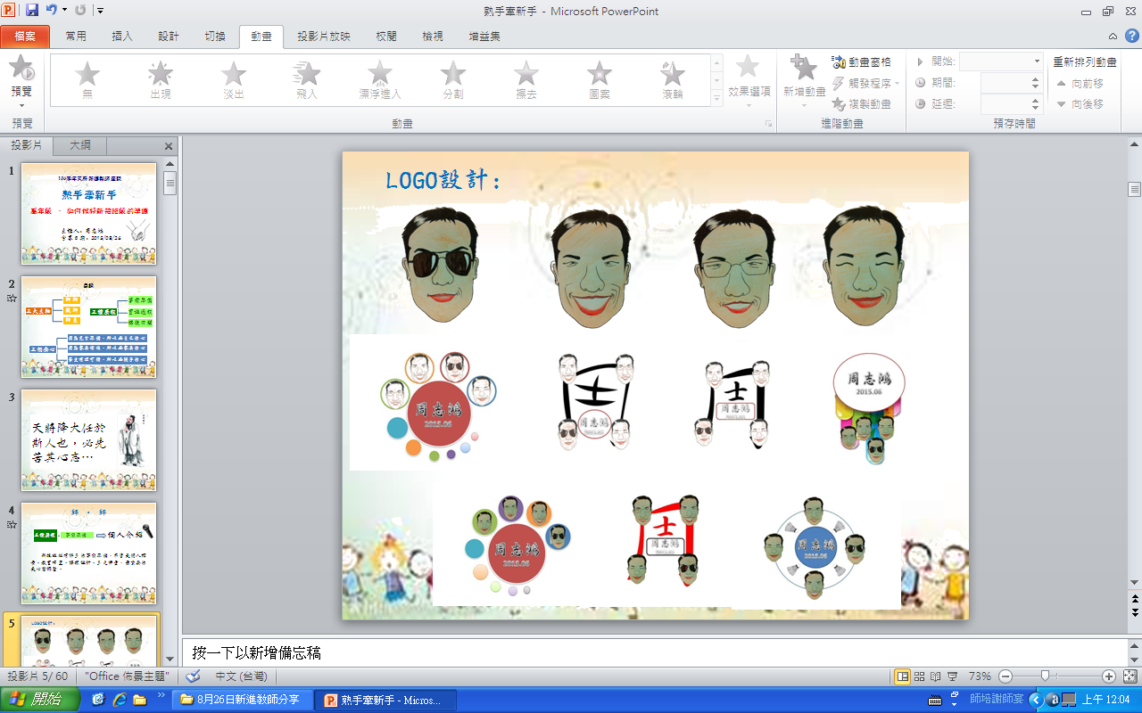










師師
基本資料
個人介紹—影片
個人介紹影片(自立指標)
基本資料

教師自我介紹影片：
迎接新班，學生對教師是陌生的，藉由影片的介紹讓孩子短時間內了解導師的教學，以降低孩子對導師的陌生，迅速的進入學習。

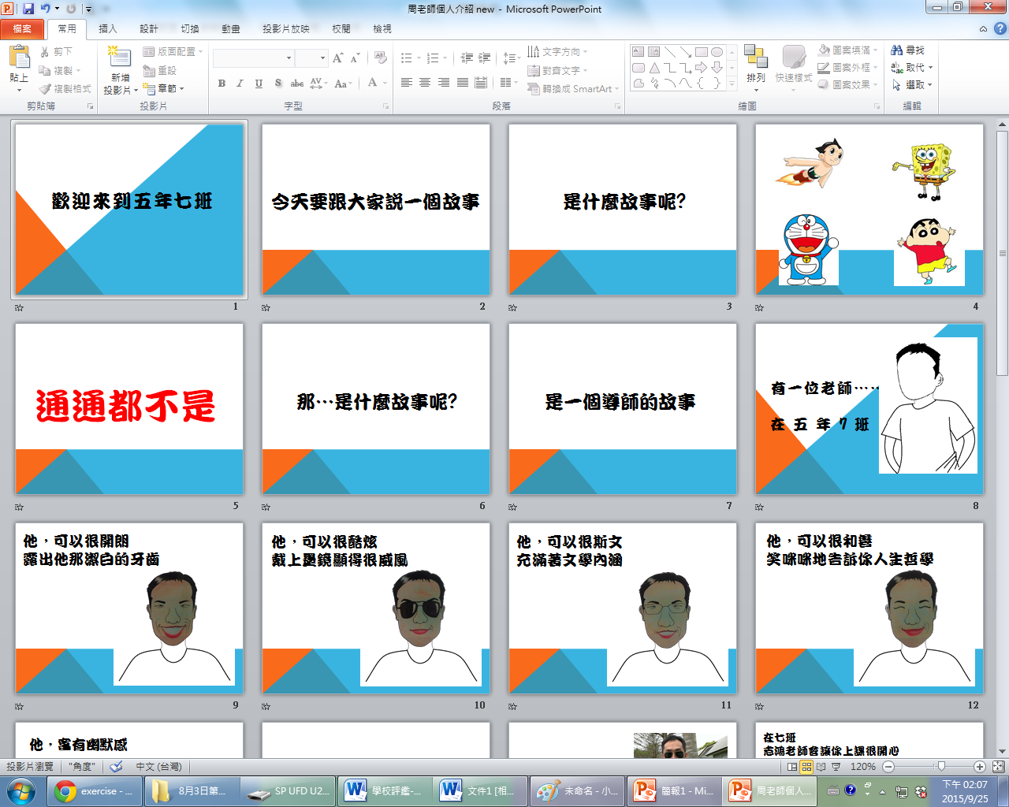
師師
評鑑指標
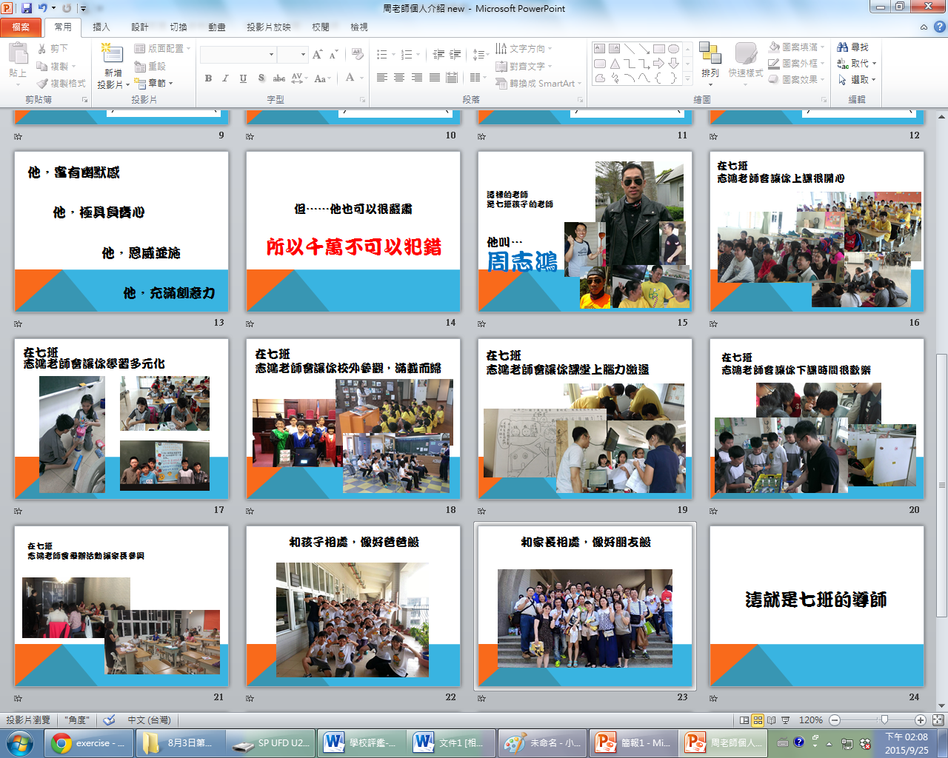
事前準備省思:
每一次的歡送舊班、迎接新班皆是導師深思反省的時刻，一次又一次的省思與改進能造就一位導師進步的動力。事前準備需要長時間的運作，例如學生立牌、導師logo設計、新生宣導影片、導師個人介紹，每件事情都需花費許多時間與力氣，但導師在暑假期間妥善運用自身時間所努力出來的作品，得到相當好的效果，是相當令人覺得驕傲的。因此，這樣的事前準備使我更有動力為學生帶來更棒的學習活動與環境。

師師


師師
評鑑指標
教育理念(自立指標)
基本資料

師師
評鑑指標
教育理念(自立指標)
基本資料

廣泛的教育理念，身為教師應皆須具備
具體落實其理念，態度品格品德為核心
隨孩子成長年段，給不同期望以求成長

教育使你我懂得尊重
課程讓你我快樂學習
班級中永保愉悅心情
成長中學會自我管理

